2 C语言程序的基本结构

2.1  一个最简单的C程序

#include <stdio.h>

void main() {

printf(“hello world! \n”);

}

2.2 C语言程序的结构（P8）

* 一个C语言程序由main()函数(主函数)开始，有且仅有一个main函数；
* C语言程序由不同的**函数**组成；
* 函数结构为：函数返回值类型，函数名，参数列表，函数体与函数范围标识符 ｛ ｝；
* 范围标识符：{ }
* 一条C语言程序语句由“;”结束；
* 注释：给人阅读的，编译系统不会对注释进行编译

**//: 单行注释**

**/* …… */: 多行注释**

2.3 程序设计语言的功能（**模拟现实世界**）

程序 = 数据 + 结构

软件 = 程序 + 文档（80%）

1. 数据类型

⑴基本数据类型

int: 整型(integer)

float: 浮点数(漂浮)，单精度(有效数字7位)

double: 浮点数，双精度(有效数字15位)

char: 字符型(只能记录一个英文字符) character

⑵扩展化数据

数组(array)

结构(structure) 🡪 类(class), 类库，类 🡪 累

文件(file)

**指针(pointer) (面试，专升本)**

⑶数据对象

变量，常量

⑷程序结构：goto

顺序，分支，循环

2. C语言的关键字（保留字）

32个英语单词

严禁使用goto

**3. 用户自定义的标识符**

用途：变量名，常量名，函数名

规则：

* 由字母、数字与下划线组成；
* 不能由数字开头；
* 区分小大写；
* 不能与系统关键字重名；
* 非法字符：+, -, <, >, =, *, /, \, &

<http://ga.sczwfw.com.cn>: 查询四川省内重名信息

4．C语言的主要语法

⑴标识符的定义格式(用户自定义)

变量的定义：

数据类型 变量名; // int, float, double, char

注：驼峰命名法

myFirstCProgram

woDeDiYiGeCChengXu

fltGongZiHuiZong

常量的定义：PI, e = 2.718……, c = Vmax

**const** 数据类型 常量名; // constant: 恒定不变的

**注**：使用规则 —— 先定义，再使用。

常量命名全大写。

y = sin(x) // x = 任意角度

⑵语句：以”;”结束，一条语句最好在一行内写完，可换行（但不推荐）

⑶语句块：以｛｝作为语句块的界定符；

⑷表达式：由运算符，变量或常量构成。

2.4 printf函数与打印主菜单

1. printf函数的格式 // function:功能，函数

printf(“格式控制字符串“，输出参数1, 输出参数2, ……); // 输出参数列表

2. 格式控制字符串

⑴组成

普通字符，原样输出；

格式符：由后面的参数**依次**替换（占位符）；二义性

转义符：输出控制字符。

⑵格式符

%d: 整型数值 int (2B) -32768 – 32767 decimal

%ld: 长整型数值 long (4B)

%f: 单精度浮点数 float(4B)

%lf: 双精度浮点数 double(8B)

%e(%E): 科学计数法 3.14E-2

%c: 字符型数据 char(1B) ASCII码

%s: 字符串（字符数组）

%md: 输出整数，宽度为m，右对齐

%-md: 输出整数，宽度为m，左对齐

%m.nf: 输出浮点数，整数位为m，保留n位小数，右

%-m.nf: 输出浮点数，整数位为m，保留n位小数，左

%%: 输出百分号%

⑶转义符

\n: 输出换行符

\t: 输出制表位

\\: 输出\

\”: 输出双引号

\’: 输出单引号

10000元，每年增长10%，3年后，你的工资是多少？要求输出每年的工资：

年限 工资

第0年 10000元

第1年 11000元

2.4 C语言的运算符

1. 算术运算符

+， -:

*: <Shift>+<8> 不能省略，不允许用·代替

/: 除号（整除，浮点除）

注：高等级的数据类型与低级数据类型混合运算，其结果为高等级数据类型。

double > float > int > char

168 🡪 168.0 3.14 🡪 3 4

%: 除余

2. 关系运算符(比较)

注：

C语言没有逻辑型（布尔）数据类型（true, false）,

比较运算符运算数是4种基础数据类型，运算结果是逻辑型。

C语言中没有规定逻辑型（布尔型），规定0为假，非0为真。

<, >:

<=, >=:

==: 比较两边是否相等

**=: 赋值，将右边的值赋予左边的变量 x = x + 1;**

!=:不等于（!:非）

补充：字符串的比较

两个字符串从左向右依次比较各相应字符，直至出现不同字符为止，该字符大者，其所属字符串大。

0<1<2<……<9<……<A<B<C<……<Z<…<a<b<c<……<z

0:48

A:65

a:97

that < this

3. 逻辑运算符（logic）

注：逻辑运算符，运算数是逻辑型，结果也是逻辑型。

&&(与,并且), ||(或，或者), !(非)

真值表(true: 1, false: 0)：异或

A B A && B A || B !A !B A xor B

0 0 0 0 1 1 0

0 1 0 1 1 0 1

1 0 0 1 0 1 1

1 1 1 1 0 0 0

4.优先级

括号()

算术运算符：乘除，再取余，后加减

关系运算符：从左到右依次运算

逻辑运算符：! 🡪 && 🡪 ||

5. 示例

⑴18岁以下的男生

int age // 年龄

int gender // 性别：1 – 男，0 – 女

gender == 1 age < 18

⑵工资在4000—6000之间 salary

[4000, 6000）

salary >= 4000 && salary < 6000

⑶退休条件：男性大于等于60岁，女性大于等于55岁。

补充1：++与--运算符

1. 功能:

int i; // 2B

i++**;** <==> i = i + 1;

i--; <==> i = i - 1;

2. 分类：

i++: 在赋值与其他操作执行之**后**加1

++i: 在赋值与其他操作执行之**前**加1

1K = 1024 = 210

1M = 1024K

1G = 1024M (1.4G)

补充2：

sum = sum + i; <==> sum += i;

sum = sum * i; <==> sum *= i;

sum = sum - i; <==> sum -= i;

sum = sum / i; <==> sum /= i;

sum = sum % i; <==> sum %= i;

$$c= \frac{5*\left( f-32\right)}{9}$$

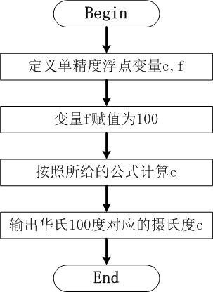

P15，第1章习题

一、填空

1. 函数

2. main

3. printf()

4. ;

5. 编辑、编译、链接、和运行

6. /* …… */, //(单行)

7. .c, .obj, .exe

二、选择题

1. A

2. C printf(), scanf(): 函数

3. B

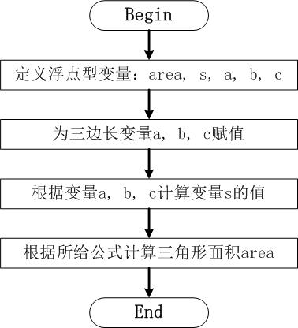

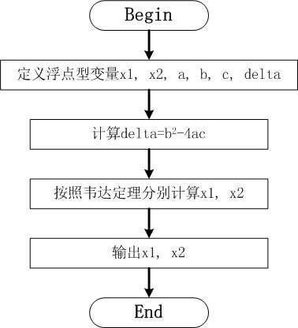

int a = 6, b = -5, c = 1

x1 = 0.33, x2 = 0.50

 分解三位数的整数，xyz 🡺 x, y, z

153 = 1*1*1 + 5*5*5 + 3*3*3 = 1 + 125 + 27 = 153

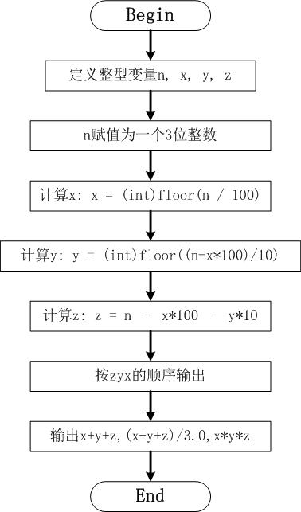

输入数据，处理数据，输出结果。

2.5 scanf()函数的功能与格式

scan: 扫描, function: 功能，函数

注：必须引入<stdio.h>

1.scanf()函数的功能

由键盘输入各类数据，并将其存储于相应的变量中。

注：可输入字符(char)，字符串(string)，整型(int)，单精度(float)，双精度(double)。

2.格式

scanf(“格式控制字符串”, 地址列表);

格式控制字符串：、

用””(双引号)括号起

格式符：%d, %f, %lf, %ld, %c, %s

注：格式控制字符串中，除格式符而外的字符均需要在输入数据时自行输入。

地址列表：

允许多个变量；

每个变量的前面需要加一个”&”，用于求地址。

3．字符的专用输入/输出函数<stdio.h>

⑴输入函数getchar()

格式： char c;

c = getchar();

注：用户关心输入的具体键值。

⑵输出函数putchar(char c);

4. 字符专用输入/输出函数<conio.h>

⑴输入函数getch()

注：getch()只关心用户是否击键，而不关心用户输入的是哪个键。

⑵输出函数putch(c)

键盘缓冲区（硬件，内存，15B，只能存放15个字符）